Мягкий сбой.
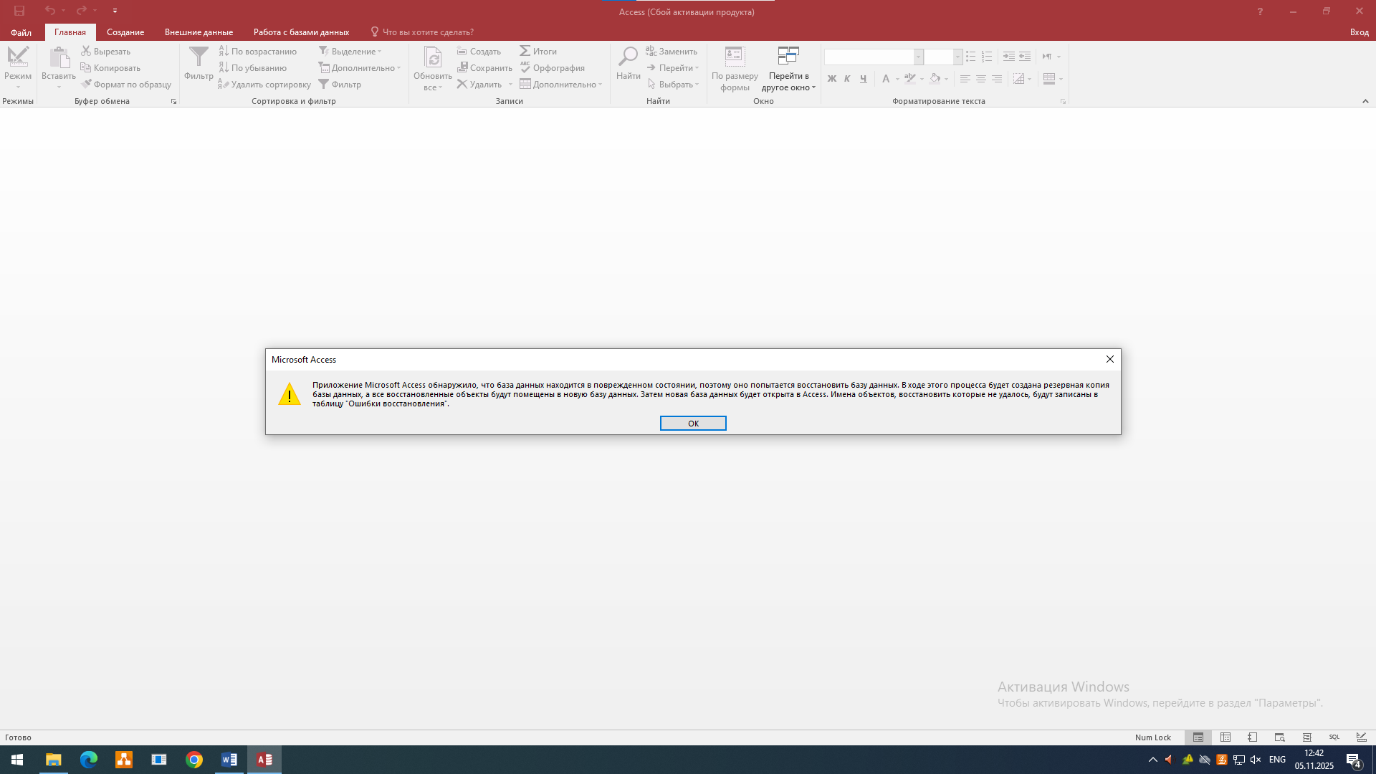
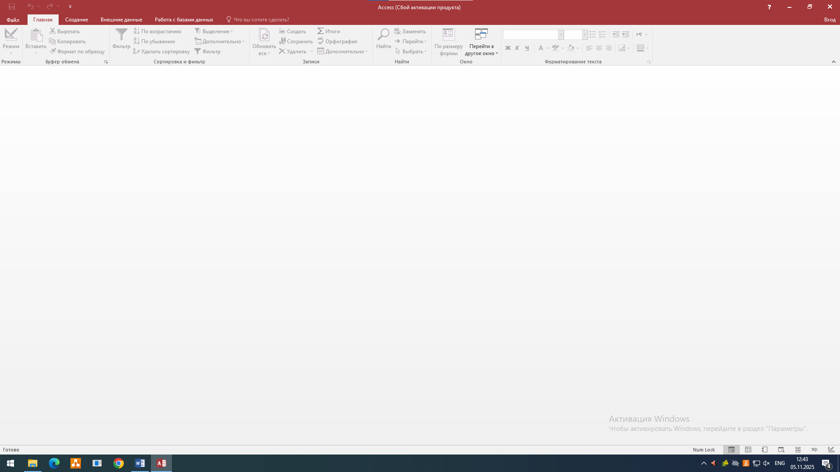

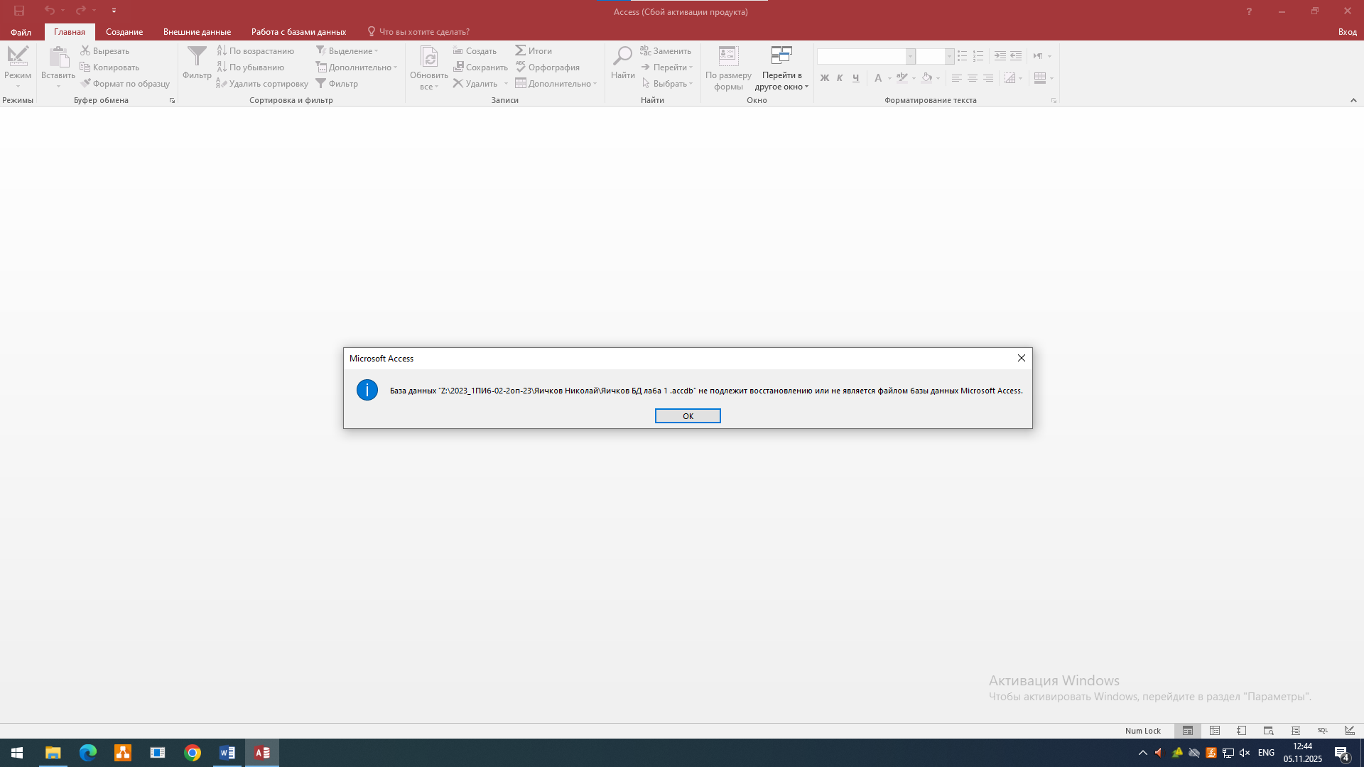

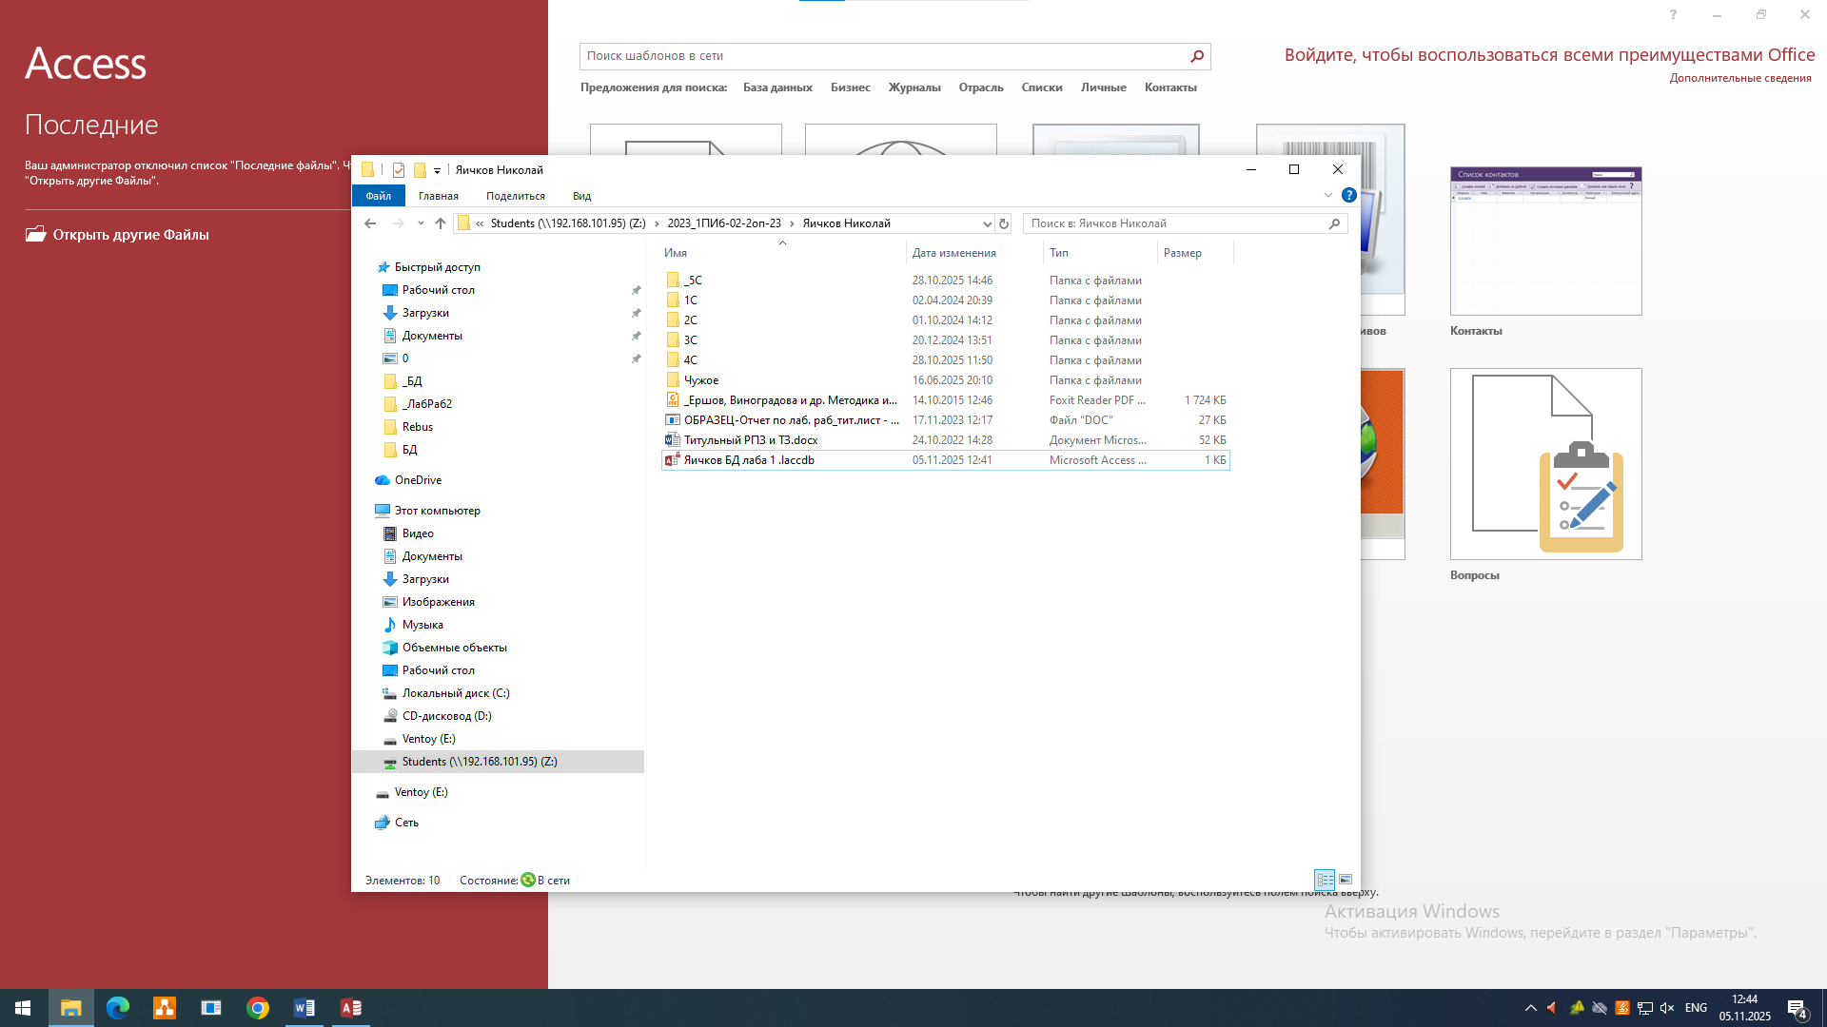
1. Отсутствие потерянных изменений

2. Чтение грязных данных
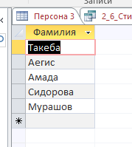
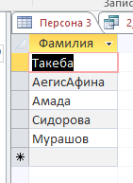
Access автоматически обновляет запросы на чтение после выполнения транзакции над таблицей, к которой обращается запрос.

3. Отсутствие неповторяющихся чтений. Нужно нажать F5
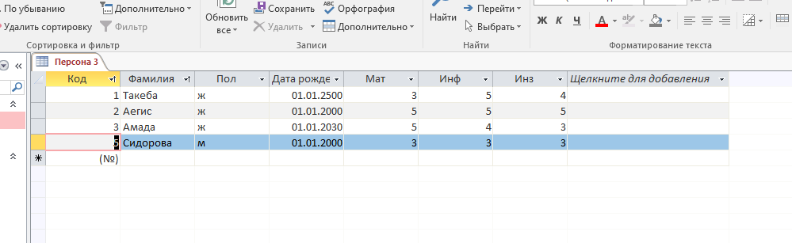
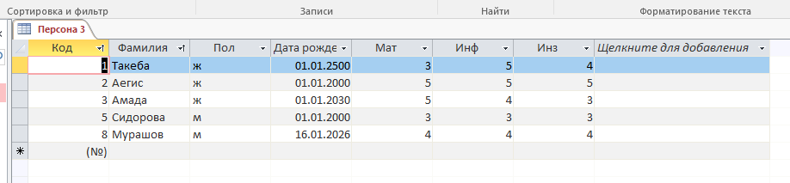
4. кортежи фантомы
